LE CORAIL : DISTINCTION ET LEGISLATION
Elodie ARRIVÉ

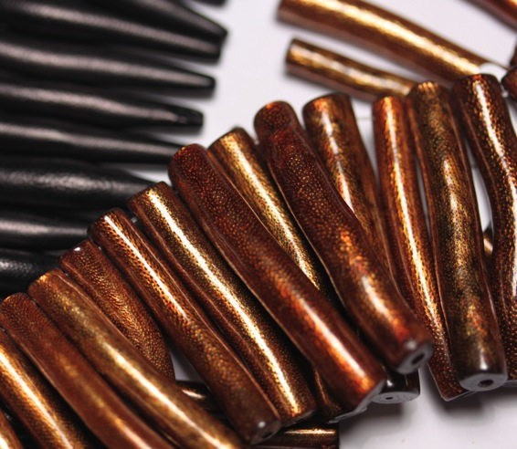

MEMOIRE FGA
The Gemmological Association of Great Britain
ATC MARSEILLE
2014

Résumé
Le corail est utilisé depuis l’antiquité que ce soit en tant que bijoux, monnaie d’échange, talisman ou encore comme médicament. D’espèces et de couleurs variée, le corail précieux est le plus connu. Sa couleur rouge caractéristique a contribué à sa popularité et en fait une gemme recherchée et très prisée.
Ces dernières années la population de corail à drastiquement diminuer (surpêche, changement climatique, pollution etc.). Une législation a été mise en place afin de protéger l’avenir du corail conditionnant l’importation, l’exportation de certains coraux (sous toutes formes : bijoux, roches ornementales…). Il est désormais plus que jamais nécessaire de savoir identifier les différents types de coraux qu’il soit brut ou sertie afin de ne travailler qu’avec les coraux autorisés ou d’obtenir les permis nécessaires au commerce des coraux soumis à ces restrictions.

Corail : Définition et Législation

Le corail : Un animal marin
Par définition le corail est animal marin (polype) des eaux chaudes qui vit en colonie et sécrète un squelette calcaire (ou dans le cas de certains coraux un squelette à base de conchyoline) arborescent appelé polypier. Il peut être dur, mou, de couleur rouge, rose, blanche, noir, doré ou bleue.
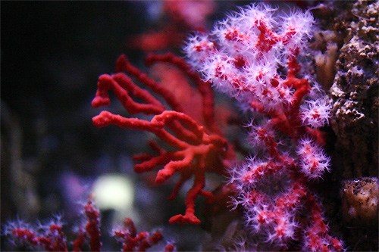
Figure 1 Corail vivant dans son milieu naturel

On retrouve une des origines mythologiques du corail dans les "Métamorphoses" écrit par Ovide (O. Meta. L. IV 735-752) : Persée après avoir triomphé de Méduse aurait déposé sa tête sur un lit d’algues qui se seraient pétrifiés créant ainsi le corail.

Pour les gemmologues ainsi que les bijoutiers, le corail est une gemme organique qui correspond à la structure qui supporte le polype. Le polype est nettoyé de toute matières animales pour ne laisser que son squelette calcaire (ou conchyolinique) qui sera ensuite taillé, poli, monté en perle ou sertie.

Par facilité dans la suite du document le terme corail se réfèrera à la partie animal utilisé en gemmologie et joaillerie c’est à dire à la partie squelette calcaire ou conchyolinique.

Le corail : une gemme soumise à des restrictions
Certains coraux sont listés dans l’Annexe II et III de la convention sur le commerce international des espèces de faune et de flore sauvages menacées d’extinction (CITES).
L'Annexe I comprend toutes les espèces menacées d'extinction. Le commerce de leurs spécimens n'est autorisé que dans des conditions exceptionnelles.
L'Annexe II comprend toutes les espèces qui ne sont pas nécessairement menacées d'extinction mais dont le commerce des spécimens doit être réglementé pour éviter une exploitation incompatible avec leur survie.
L'Annexe III comprend toutes les espèces protégées dans un pays qui a demandé aux autres Parties de la CITES leur assistance pour en contrôler le commerce.

Il est donc illégal de faire du commerce ou d’importer (brut, pierre taillée ou bijoux) les espèces citées ci-dessous dans un des pays ayant signés la convention (EU – UK – USA – Canada, Australie entre autre) et ce même à des fins personnels sans un permis délivré par la CITES.

Détail de l’annexe I,II et III de la convention sur le commerce international des espèces de faune et de flore sauvages menacées d’extinction (CITES).
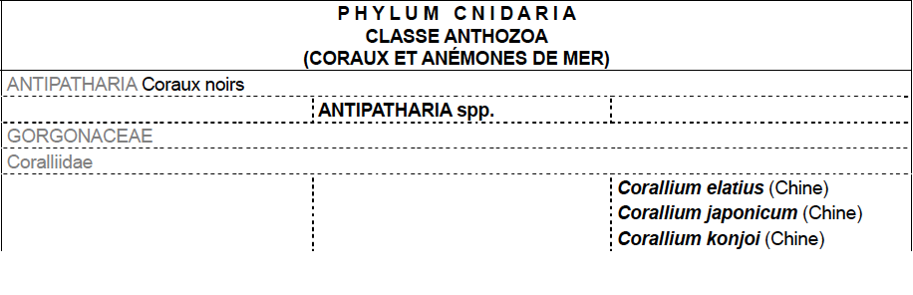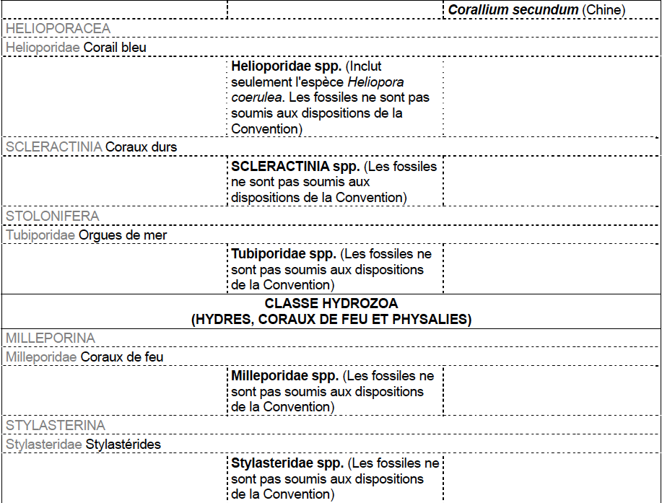
Figure 2 Annexe I, II et III de la Convention sur le commerce international des espèces de faune et de flore sauvages menacées d'extinction – Phylum Cnidaria - http://www.cites.org

Corail distinction et législation

Corail Corallium (Gorgonacea)
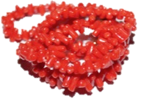
Le Corail est composé de carbonate de calcium.
Le terme « corail précieux » désigne le corail corallium rubrum de couleur rouge profond à blanc utilisé en joaillerie/ bijouterie. Le corail de couleur rouge orangé est le plus connue et le plus prisé. On retrouve des traces de son utilisation depuis le néolithique. Gemme organique que l’on cite à toutes les époques, il possède une grande valeur marchande. Il a été utilisé comme monnaie d’échange et dans de nombreux ornements de la simple perle aux sculptures plus travaillées.

Identification : Le brut est identifiable aux fines cannelures dans le sens de la longueur des branches. Ces stries sont espacées de ¼ à ½ mm. Sur la gemme polie ces lignes sont toujours visibles. Elles sont visibles en surfaces et pénètrent dans l’ensemble du matériau. En coupe transversale, on observe un motif concentrique nommé « toile d’araignées ».
Plus le corail est de couleur pâle, plus il est difficle de l’identifier par sa structure.

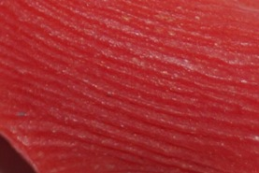

Traitement : Généralement teint (pour intensifier la couleur rouge orangé ayant plus de valeur). Difficile à détecter sur des gemmes serties. On peut observer la teinture dans les fissures.

Imitation : Verre et Plastique. Ils ne présentent pas la structure striée du corail naturel.

Figure 2 Stries chez le corallium rubrum

Législation : Interdit de le pêcher vivant et de le détruire. Vente et commerce autorisé toutefois ces espèces apparaissent dans l’annexe III de la CITIES : C.elatius, C Konojoi, C. japonicum, C. secundum.
Espèces et Sources : Corallium rubrum = Corail précieux : Mer méditerranée – Côtes Nord-Ouest de l’Afrique – Côtes Sud-ouest de l’Espagne ; C.elatius (rose à rouge orangé) : Philippines – Japon ; C Konojoi (blanc et rose) : Philippines – Japon ; C. japonicum (rouge foncé à très foncé) ; C. secundum (blanc à rose) : Pacifique

Corail Bambou (Alcyonacea)

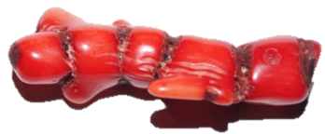
Le « Corail bambou » doit son nom à son modèle de croissance qui ressemble à des tiges de bambou. La partie principale des branches (carbonate de calcium) est entrecoupée de nœud constitué de corne appelé gorgone. Généralement il est utilisé sous la forme de perles bon marché (sculpté ou ordinaire), ou en sculptures. Bien qu'il puisse être utilisé comme une imitation de Corail Corallium, le corail bambou est rarement finement sculpté, et tout article fabriqué est limité par la taille des nœuds.

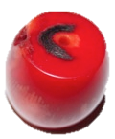

Identification : Le corail bambou est un matériau beaucoup plus grossier que le corail Corallium, même si lui aussi a une structure de lignes fines. Pour le bambou corail elles sont espacées de 1 mm.

Traitement : le corail bambou est presque toujours teint, surtout rouge, mais aussi orange. Le colorant a tendance à se recueillir dans les fissures (il peut y en avoir plusieurs) et en particulier dans les nœuds.

Imitation : Verre et Plastique. Ils ne présentent pas la structure striée du corail naturel.
Il peut être utilisé en imitation du Corail Corallium.

Figure 3 Stries et noeuds chez le corail bambou

Législation : Interdit de la pécher vivant et de le détruire. Vente et commerce autorisé.

Corail Poreux

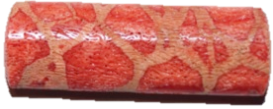

Le corail poreux ou corail éponge doit son nom à sa structure poreuse. Dans les tons rouges à oranges il est souvent veiné de jaune et brun.
Souvent sous forme de billes, il est rarement finement sculpté.

Identification : Poreux, la couleur n’est pas uniforme avec souvent des veines jeunes ou brunes. Ils ne présentent pas de stries.

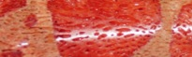
Figure 4 Détail corail poreux

Traitement : Par imprégnation de résine plastique afin de renforcer sa durabilité.
La surface du corail traité est brillante et on peut observer des bulles dans le plastique présent dans les pores du corail.
Par teinture rouge pour lui donner une couleur foncée plus attractive.

Imitation : NA
Il peut être utilisé en imitation du Corail Corallium.

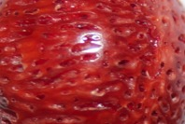

Figure 5 Détail corail poreux teinté

Législation : Interdit de la pécher vivant et de le détruire. Vente et commerce autorisé.

Corail Noir (Antipatharia)
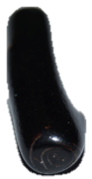

Le corail noir n’est pas composé de carbonate de calcium comme le corail rouge mais d’un squelette kératinique : la conchyoline. Il n’existe pas une seule mais plusieurs espèces de corail noir et il est très difficile de les différencier une fois poli et monté en gemmes.
Ce corail qui est cité dans l’anexe II de la CITIES, a été utilisé durant des siècles comme médicament ou encore comme talisman. Il est très prisé et peut être vendu très cher (ce qui en fait un corail qui a été intensément péché). Il est utilisé en bijouterie / joaillerie pour sa couleur et son fini exceptionnel mais aussi vendu comme curiosité.

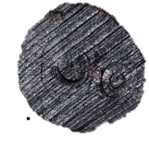
Identification : Selon l’espèce il peut présenter une structure concentrique typique visible en coupe ou sur la gemme travaillée. D'autres sont connus pour leurs caractéristiques épineuses. Les épines sont polies et la surface peut présenter une structure alvéolée.
Densité caractéristique : 1.34 – 1.35

Figure 6 Structure concentrique et structure alvéolée du corail noir

Traitement : Blanchiment pour donner une imitation du corail doré. Chaleur et traitement chimique pour donner une imitation du corail doré moins convaincante qu’avec le blanchiment.

Législation : Cité dans l’anexe II de la CITIES. Un permis autorisant l’export par le pays d’origine est indispensable pour transporter le corail noir et les objets réalisés à partir de ce corail (comme les bijoux) depuis et dans les 158 pays ayant ratifié le traité. Par ailleurs certain pays interdise complétement sa pêche et son commerce comme l’Australie par exemple.
Sources : Présence mondiale mais le plus souvent présent dans la région Indopacifique et caraïbe

Corail Doré (Antipatharia)

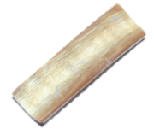
Le corail doré n’est pas composé de carbonate de calcaire comme le corail rouge mais d’un endosquelette kératinique : la conchyoline. Ce corail sécrète des protéines. Il peut agir comme un parasite et dans ce cas il entourent le corail hôte (par exemple le corail bambou) intégrant son squelette au cœur du sien. Vivant, il est luminescent lorsqu’il est stimulé.
Ce corail qui est cité dans l’anexe II de la CITIES .

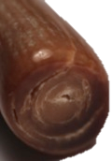
Identification : Il présente une structure concentrique typique visible en coupe ou sur la gemme travaillée. Surface alvéolée ou longitudinalement striée.
Imitation : Corail noir blanchie. La couleur du corail doré est plus douce que celle du corail noir blanchie.
Figure 8 Détail imitation corail doré - corail noir blanchie

Figure 7 Détails corail doré

Législation : Cité dans l’anexe II de la CITIES. Un permis autorisant l’export par le pays d’origine est indispensable pour transporter le corail doré et les objets réalisés à partir de ce corail (comme les bijoux) depuis et dans les 158 pays ayant ratifié le traité.

Espèces et Sources : Gerardia : Hawaï - Narella : région indopacifique - Calyptrophora + Callogorgia gilberti : Faible intérêt commercial.

Corail Bleu (Heliopora)
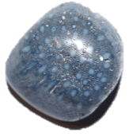

Ce corail composé de carbonate de calcaire est dense et de couleur bleue. Il est souvent retrouvé comme composant des barrières de corail. Il n’est pas souvent utilisé en joaillerie car il est poreux. Majoritairement péché pour être intégré dans des aquariums il est aussi vendu à des collectionneurs en tant que curiosité marine. Comme les autres coraux, le corail bleu est menacé par la pollution, le réchauffement des océans, la pêche destructive et le tourisme.
Ce corail est cité dans l’anexe II de la CITES.

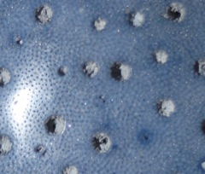
Figure 8 Détails corail bleu (2 tailles de pores)
Identification : il est lisse et poreux (deux tailles de pores 0,7 à 1,0 mm et 0,1 mm de diamètre). La couleur bleue du corail s’intensifie en allant vers le centre du corail. Éclat satiné lorsqu’il est poli.
La couleur peut s’atténuer si le corail est exposé à la lumière du soleil.

Traitement : Le corail de mauvaise qualité est teint et imprégné de résine (s’accumule dans les pores du corail)

Imitation : Plastique

Législation : Cité dans l’anexe II de la CITES. Un permis autorisant l’export par le pays d’origine est indispensable pour transporter le corail bleu et les objets réalisés à partir de ce corail (comme les bijoux) depuis et dans les 158 pays ayant ratifié le traité.

Sources : Océan indopacifique.

Récapitulatif
 | Identification | Visuels | Traitement / Imitation | Visuel
Coralium Rubrum | Fines cannelures dans le sens de la longueur des branches espacées de ¼ à ½ mm. En coupe transversale motif« toile d’araignées ». | 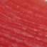 | T : Teint, observer la teinture dans les fissures.  I : Verre et Plastique. Ils ne présentent pas la structure striée du corail naturel.
Corail Bambou | Structure de lignes fines espacées de 1 mm. |  | T : presque toujours teint ( rouge ou orange). Visible dans les fissures et dans les nœuds.  I : Verre et Plastique.
Corail poreux | Poreux, la couleur n’est pas uniforme avec souvent des veines jeunes ou brunes. Pas de stries. | 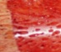 | T : imprégnation de résine plastique : surface brillante et bulles dans les pores.  Teinture rouge (visible dans les pores) | 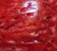
Corail noir | Structure concentrique. Surface peut présenter une structure alvéolée.  Densité caractéristique : 1.34 – 1.35 | 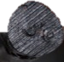 | T : Blanchiment pour donner du corail doré.
Corail doré | Structure concentrique Surface alvéolée ou longitudinalement striée. | 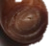 | T : Corail noir blanchie. La couleur du corail doré est plus douce que celle du corail noir blanchie.
Corail bleu | Lisse et poreux (deux tailles de pores 0,7 à 1,0 mm et 0,1 mm de diamètre). Éclat satiné lorsqu’il est poli. | 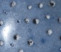 | T : teint et imprégné de résine.  I : Plastique

Résumé 2
Corail : Définition et Législation 3
Le corail : Un animal marin 3
Le corail : une gemme soumise à des restrictions 4
Détail de l’annexe I,II et III de la convention sur le commerce international des espèces de faune et de flore sauvages menacées d’extinction (CITES). 5
Corail distinction et législation 5
Corail Corallium (Gorgonacea) 6
Corail Bambou (Alcyonacea) 7
Corail Poreux 8
Corail Noir (Antipatharia) 9
Corail Doré (Antipatharia) 10
Corail Bleu (Heliopora) 11
Récapitulatif 12

http://www.cites.org
Manuel d'archéologie: Méthodes, objets et concepts, François Djindjian, édition Armand Colin

